Månedsbrev mars Kenguruene
«Sammen med barnet i lek og læring»
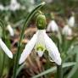  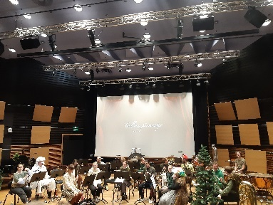  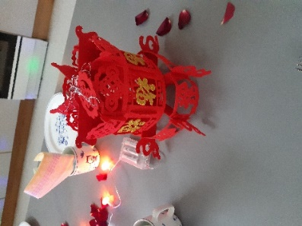  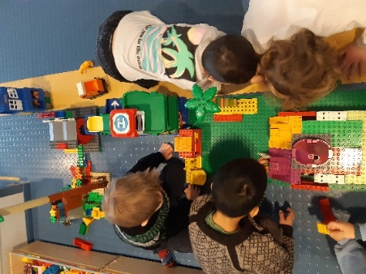  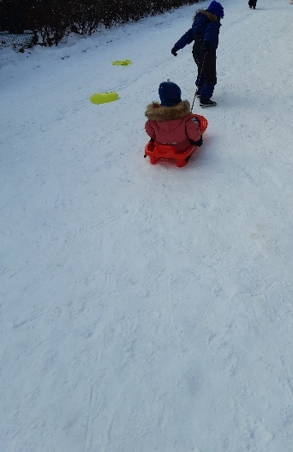  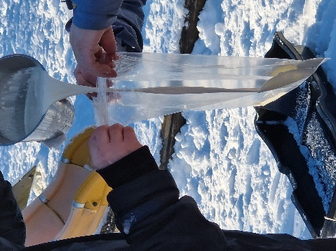 | Da er vi kommet til mars, den første vårmåneden. Den har vi lengtet veldig etter. Et av de første vårtegnet så vi på turen på onsdag i forrige uke. Mange fine snøklokker som tittet opp fra marken.  Februar ble en måned med mange kjekke opplevelser.  Vi var i Bjergstedparken, der hadde Uis fakultet for utøvende kunstfag konsert.  Forestillingen het «Trollungen og fuglene». Vi ble i løpet av konserten tatt med på en spennende reise og opplevde mye forskjellig musikk. Konserten ble ledet av dirigentstudenter og universitetets eget janitarkorps.  6.februar markerte vi Samenes nasjonaldag, Huda fortalte litt om samene og Randi joiket. Til lunsj fikk vi samisk nasjonalrett som er Bidos: grønnsaker, potet og reinsdyrkjøtt.  Vi har markert fastelavn med boller og krem.  Et av høydepunktene denne måneden var karnevalet som vi hadde 22.februar. Barna koste seg hele dagen, stor stas var det å få lov å være superhelt, snekker, politi, prinsesse eller annet. John Terje og Tor Are hadde en kjekk samling på kjøkken. Pølser og Pinata hadde vi på avdelingen etterpå.  23.februar markerte vi Kinesisk nyttår. Lucie hadde sammen med Yiaji en liten samling om Kinesisk nyttår, deretter spiste vi kinesisk mat som Lucie hadde laget.  Barna på avdelingen er veldig kreative. De bygger flotte bygg av Lego, duplo og treklosser. Vi gjorde det «Lilla rommet» om til et konstruksjonsrom. Her får barna virkelig utfolde seg med bygging. Det som lages får stå så lenge som mulig, eller til andre vi bygge noe annet. Dette er metoder vi tilrettelegger for at barnas medvirkning skal bli hørt. (Se slutten av månedsbrev ang brukerundersøkelsen)  Vi har flyttet dukkekroken inn på avdelingen og vi ser allerede mye fin rollelek, barna tar på seg roller som mor, far og lillesøster.  Vi har vært heldige å ha mye snø. Barna har kost seg i akebakken i barnehagen, lagd snømann, snøballkrig og lagd snø engler. Dette har vært en fantastisk tid. Vi har åpnet porten til nedsiden og latt de barna fra stor avdeling få være sammen, dette var veldig kjekt.  En av turene våre hadde vi til nedsiden av barnehagen. John Terje lagde magisk god havregrøt på bålpannen. Når John Terje drar frem bålpannen, sitter barna og ser på og venter tålmodig til grøten er ferdig.  Senere på dagen lagde vi softis. Vi tok snø i en plastpose, oppi der la vi en brødpose med fløte, sukker og melk (knyttet brødposen). Så var det å riste plastposen i ca. 20 min og vipps så fikk vi softis. Den smakte veldig godt.  Vi har gått gjennom brukerundersøkelsen og har sammen på avdelingsmøte gått gjennom alle svarene. Et av punktene vi ønsker å forbedre er:  «Jeg har inntrykk av at barnet mitt får være med å påvirke inneholde i barnehagedagen.» Vi tenker at barna har stor innvirkning på egen hverdag, men vil jobbe enda mer med å synliggjøre dette for dere foreldre. Vi vil også jevnlig evaluere om vi jobber i tråd med dette.
Bursdager /merkedager | 02.03 starter Kornelius på sin 6.runde rundt solen.  Hipp hurra
Annen informasjon | - Mobilnr til Kenguruene: 94867560  - Minner dere på å se i skiftetøyet til barnet ditt om det trenger påfyll av klær.  - Får dere våte klær med hjem, husk å ta med nye klær dagen etterpå.  - Tirsdag 2.mars er det planleggingsdag, da er barnehagen stengt
Hilsen:  Randi Trøen  Pedagogisk leder på Kenguruene | Pedagogisk leder mailadresse:  randi.troen@stavanger.kommune.no

